**21-Mavzu: Yuza tushunchasining ta’rifi. Kvadratlanuvchi soha.**

**Yuzaning additivligi. Yuzani hisoblash formulalalari. Qutb koordinatalar sistemasida figuraning yuzini hisoblash.**

**Reja:**

1. **Yuza tushunchasining ta’rifi**
2. **Kvadratlanuvchi soha**
3. **Yuzaning additivligi**
4. **Qutb koordinatalar sistemasida figuraning yuzini hisoblash.**

Tekislikda yopiq chiziq bilan chegaralangan *D* tekis figura (soha) berilgan bo‘lsin (9-rasm). *M* bu figuraga ichki chizilgan, *M’* esa tashqi chizilgan ko‘pburchak bo‘lsin. Ularning yuzlarini mos ravishda σ va σ’ deb belgilaymiz. Ravshanki, bunday ko‘pburchaklar cheksiz ko‘p bo‘ladi. Ixtiyoriy *M* ko‘pburchak *M*’ ning qism to‘plami bo‘lib, σ≤σ’ bo‘ladi. Agar biror *M*’ ko‘pburchakga va uning σ’ yuziga qarasak, barcha *M⊂D* ko‘pburchaklar uchun ularning yuzlari {σ} sonlar to‘plami yuqoridan ana shu o‘zgarmas σ’ son bilan chegaralangan bo‘ladi. Demak, {σ} sonlar to‘plamining aniq yuqori chegarasi mavjud va



Shunga o‘xshash biror *M* va *σ*  ni o‘zgarmas deb qabul qilsak, {*σ*’} sonlar to‘plami quyidan chegaralangan bo‘lib,



tengsizlik o‘rinli bo‘ladi.

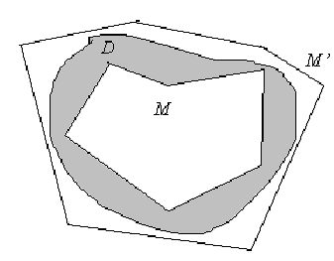

9-rasm

Agar  va  belgilarni kiritsak, ixtiyoriy *M*, σ va *M*’, σ’ lar uchun

 (1)

munosabatlar o‘rinli bo‘ladi.

**1-ta’rif**. Agar berilgan *D* figura uchun  bo‘lsa, *D* figura yuzaga ega yoki kvadratlanuvchi deyiladi va uning yuzi aynan shu

*S*=

songa teng deb qabul qilinadi.

*Misol*: *D* figuraning o‘zi ko‘pburchak bo‘lsa, ravshanki  bo‘ladi.**1-teorema**. *D* tekis figura kvadratlanuvchi bo‘lishi uchun ixtiyoriy  olinganda ham shunday  lar mavjud va ularning yuzlari uchun

#### 

#### bo‘lishi zarur va yetarli.

**Isboti.** *Zarurligi*. *S*= bo‘lsin. Yuqori va quyi chegaralar ta’riflaridan foydalansak,  uchun shunday *M*, , va *M*’,  lar topiladiki, ular uchun , 

tengsizliklar o‘rinli bo‘ladi. Bundan



kelib chiqadi.

*Yetarliligi*. Endi ε>0 uchun shunday  va  lar mavjud bo‘lib,



o‘rinli bo‘lsin. U holda (1) ga ko‘ra

*ε*

bo‘ladi, bunda  va  lar o‘zgarmas sonlar. *ε* > 0 ixtiyoriy ekanligini e’tiborga olsak,  tenglik o‘rinli ekanligi kelib chiqadi.

**2-teorema**. Agar *D* yopiq va chegaralangan soha bo‘lib, yopiq va kvadratlanuvchi *D1* va *D2* sohalarga bo‘lingan bo‘lsa va ularning umumiy ichki nuqtalari bo‘lmasa, u holda *D* soha ham kvadratlanuvchi bo‘lib, uning *S* yuzi *D1* va *D2* sohalarning *S1* va *S2* yuzlari yig‘indisiga teng bo‘ladi.

**Isboti.**  va bu ko‘pburchaklarning yuzlari mos ravishda  va  bo‘lsin. Shuningdek,  va ularning yuzlari mos ravishda  va  bo‘lsin (10-rasm).

*M*=, *M*’=

yangi ikkita ko‘pburchak hosil qilib, ularni yuzlarini  va  kabi belgilaymiz. Ravshanki,

+ ==+.

1-teoremaga asosan ixtiyoriy 0 da shunday  va  ko‘pburchaklar mavjudki, ularning yuzlari uchun

, 

tengsizliklar o‘rinli bo‘ladi. Bundan

(+)-(+)<ε,

ya’ni -<ε kelib chiqadi.

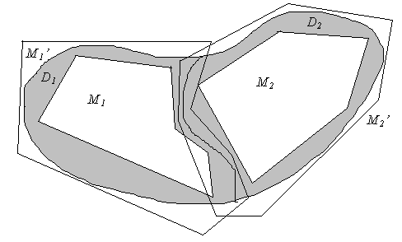

10-rasm

Demak, shunday *M*⊂*D* va *M*’⊃*D* lar topiladiki, ularning yuzlari uchun -<ε

bo‘ladi. 1-teoremaga ko‘ra bundan *D* kvadratlanuvchi soha bo‘lishi kelib chiqadi.

Endi *D* ning yuzini topamiz. Quyidagi

, 

munosabatlardan

=  + +=

kelib chiqadi. Bundan

σ, -σ<ε

ekanligini nazarda tutsak,



tengsizlikka ega bo‘lamiz. *ε* son ixtiyoriy bo‘lgani uchun

*S*=*S1+S2*

tenglik o‘rinli bo‘ladi.

Yuqorida isbot qilingan teorema *yuzaning additivlik xossasi*ni bildiradi va uni yuzaning additivligi haqidagi teorema deb atashadi.

**Yuzani hisoblash formulalalari.** Faraz qilaylik, *x=a, x=b, y=0* to‘g‘ri chiziqlar va *y=f(x)* nomanfiy uzluksiz funksiya grafigi bilan chegaralangan *D* tekis figura berilgan bo‘lsin. Biz shu figuraning yuzini hisoblaymiz. Buning uchun [*a;b*] kesmaning biror *τn* bo‘linishini olamiz:

*a=x0<x1<...<xn=b.*

*f(x)* ning [*xk-1,xk*] kesmadagi eng kichik va eng katta qiymatlari mos ravishda *mk* va *Mk*  bo‘lsin. Har bir [*xk-1,xk*] ga mos, asosi shu kesmadan iborat bo‘lgan, balandliklari esa *y=mk* va *y=Mk* bo‘lgan ikkitadan to‘g‘ri to‘rtburchaklar yasaymiz (11-rasm).

Barcha to‘rtburchaklarning kichiklaridan (balandliklari *mk*) iborat bo‘lgan ko‘pburchak *D* figuraga ichki chizilgan ko‘pburchak bo‘lib, katta to‘rtburchaklardan iborat ko‘pburchak tashqi chizilgan bo‘ladi. Ularning yuzlari mos ravishda

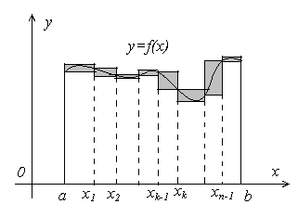

11-rasm



bo‘ladi. Shartga ko‘ra *f(x)* funksiya uzluksiz, bundan uning integrallanuvchi ekanligi kelib chiqadi. Demak,

,

ya’ni *D* figura (egri chiziqli trapetsiya) kvadratlanuvchi va uning yuzi

*S=(x)dx*

bo‘ladi.

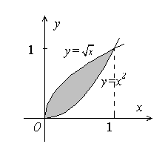Agar yuqoridagi *D* figura quyidan *y=0* to‘g‘ri chiziq o‘rniga  chiziq bilan chegaralangan bo‘lib,  funksiya uzluksiz bo‘lsa, u holda



bo‘ladi.

*Misol*. *y=x2* va *x=y2* chiziqlar bilan chegaralanagan 12-rasm

figuraning yuzini toping.

*Yechish*. Berilgan figura yuqoridan  chiziq bilan, quyidan esa *y=x2*,  chiziq bilan chegaralangan (12-rasm). Shuning uchun

.

Egri chiziqli trapetsiyadagi egri chiziq parametik usulda

 () berilgan bo‘lsin, bunda =*a*, =*b*, [] kesmada (*t*) uzluksiz, *ϕ(t)* esa monoton va uzluksiz *ϕ’(t)* hosilaga ega deb faraz qilamiz. O‘zgaruvchini almashtirish qoidasiga asosan quyidagiga ega bo‘lamiz:

*S*= (1)

#### 1*-misol*. (0≤*t*≤2π) ellipsning yuzini hisoblang.

#### *Yechish*. Avval ellipsning chorak qismining yuzini topamiz:

.

Demak, *S*=π*ab.*

2*-misol.* *Ox* o‘qi va  sikloidaning bir arkasi bilan chegaralangan figura yuzini hisoblang.

*Yechish*. (1) formulaga ko‘ra



**Qutb koordinatalar sistemasida figuraning yuzini hisoblash.** Qutb koordinatalar sistemasida tenglamasi  bo‘lgan *l* egrichiziq,  va  nurlar bilan chegaralangan figura yuzini hisoblash talab qilinsin.

Bu figurani to‘g‘ri figura, ya’ni boshi *O* nuqtada bo‘lgan  nur   chiziqni ko‘pi bilan bitta nuqtada kesib o‘tadi deb faraz qilamiz. Shuningdek,  funksiyani  da uzluksiz deb qaraymiz.

Egri chiziqli *OAB*  sektorning yuzini hisoblash uchun integral yig‘indi tuzish, keyin esa limitga o‘tishdan iborat algoritmdan foydalanamiz.

1.  ni *n* ta qism kesmalarga bo‘lamiz va  belgilash kiritamiz. U holda *OAB* egri chiziqli sektor *n* ta egri chiziqli qism sektorlarga ajraladi.

2. Har bir  qism kesmadan ixtiyoriy ravishda  nuqtani tanlab olamiz va  funksiyaning shu nuqtalardagi qiymatlarini hisoblaymiz:



3. Har bir  qism kesmada  funksiyani o‘zgarmas va qiymati  ga teng deb qaraymiz. Bu holda egri chiziqli qism sektorni radiusi , markaziy burchagi  bo‘lgan doiraviy sektor bilan almashtiramiz (13-rasm).

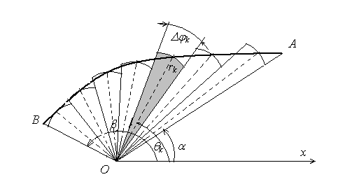

13-rasm

Bunday doiraviy sektor yuzi  formula bilan hisoblanadi.

Egri chiziqli *OAB* sektorning *S* yuzini taqriban *n* ta doiraviy qism sektorlardan tuzilgan figura yuziga teng deb qarash mumkin:

 (1)

1. taqribiy tenglik  kesmalar qanchalik kichik bo‘lsa, shunchalik aniq bo‘ladi. (1) ning o‘ng tomoni  uzluksiz funksiya uchun integral yig‘indi bo‘ladi.

4. *OAB* egri chiziqli sektorning yuzi *S* deb integral yig‘indining dagi limit qiymatini qabul qilamiz:



Shunday qilib, egri chiziqli sektorning yuzi quyidagi formula bilan hisoblanar ekan.

 (2)

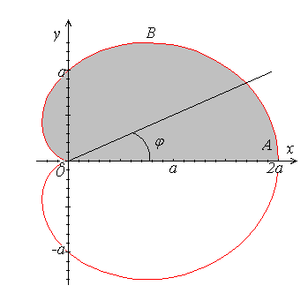1*-misol*.  kardioida bilan chegaralangan figuraning yuzini hisoblang (14-rasm).

*Yechish.* Kardioida qutb o‘qiga nisbatan simmetrik, demak uning yuzi *ABO* egri chiziqli sektor yuzining ikkilanganligiga teng bo‘ladi. *ABO* egri chiziqli sektor  chiziq,  nurlar bilan chegarlangan. 14-rasm

(2) formulaga ko‘ra



.

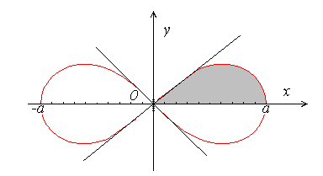*2-misol*.  lemniskata bilan chegaralangan figuraning yuzini toping.

*Yechish*.  funksiya  ning faqatgina  va  qismlarida aniqlangan (15-rasm). Bu figura qutb boshi va qutb 15-rasm

o‘qiga nisbatan simmetrik. Shuning uchun

.